МИНИСТЕРСТВО НАУКИ И ВЫСШЕГО ОБРАЗОВАНИЯ РОССИЙСКОЙ ФЕДЕРАЦИИ

**Липецкий государственный технический университет**

Факультет автоматизации и информатики

Лабораторная работа №1

по математическому программированию

“Решение систем нелинейных уравнений”

Студент Станиславчук С. М.

Группа АС-21-1

Руководитель Качановский Ю. П.

Липецк 2023 г.

Содержание

1. Титульный лист.

2. Задание кафедры, соответствующее варианту, номер варианта.

3. Цель работы.

4. Аналитическое выражение для матрицы Якоби.

5. Таблица результатов решения задачи методами Ньютона и Бройдена.

6. Выводы о решении задачи методами Ньютона и Бройдена.

7. Выводы о влиянии способа расчета градиента на точность вычислений.

2. Задание.

1) В соответствие с заданием составить систему нелинейных уравнений.

2) Составить минимизируемый функционал.

3) Написать якобиан.

4) Используя программу MO_KURS, решить систему нелинейных уравнений методом Ньютона и методом Бройдена (якобиан рассчитывается аналитически)

5) Используя программу MO_KURS, решить систему нелинейных уравнений методом Ньютона и методом Бройдена (якобиан рассчитывается численно)

6) Полученные результаты представить в виде таблицы.

7) Сделать выводы о решении системы нелинейных уравнений методами Ньютона и Бройдена

8) Сделать выводы о влиянии способа расчета градиента на точность вычислений

Номер задачи: 4

Номер варианта данной задачи: 2

**Задача №4**

Космический корабль (КК) находится на орбите Юпитера. К нему должен пристыковаться другой КК, который привез продукты и запас горючего.

Уравнение орбиты Юпитера: ${ax}^{2}+{(y-b)}^{2}+c^{2}-16d^{2}=0$. Траектория движения второго КК описывается уравнениями: $ax^{2}+by-cz=0$ и $x+y+z-abc=0$. Найти точку стыковки, т.е. решить систему нелинейных уравнений:

$$\left\{\begin{aligned}{ax}^{2}+{(y-b)}^{2}+c^{2}-16d^{2}=0 \\ ax^{2}+by-cz=0 \\ x+y+z-abc=0\end{aligned}\right.$$

система нелинейных уравнений с подставленными коэффициентами:

3. Цель работы.

Изучение численных методов решения систем нелинейных уравнений.

Ход работы

Для данной системы нелинейных уравнений: $$\left\{\begin{aligned}{5.5x}^{2}+{(y-2)}^{2}-196=0 \\ 5.5x^{2}+2*y-0.5*z=0 \\ x+y+z-5.5=0\end{aligned}\right.$$

и данного значения {x, y, z} = {3, 3, 4.5}Для этого нам нужно вычислить частные производные всех уравнений по переменным x, y, z в данной точке.

1. a)

б)

в)

2. а)

б)

в)

3. а)

б)

в)

Теперь подставим значения переменных в точке (x, y, z) = (3, 3, 4.5)

1. a)

б) = 2

в)

2. а)

б)

в)

3. а)

б)

в)

Теперь составим *матрицу Якоби*:

$J =\begin{matrix}33 & 2 & 0 \\ 33 & 2 & -0.5 \\ 1 & 1 & 1\end{matrix}$

Вводим следующие данные для решения СНУ:

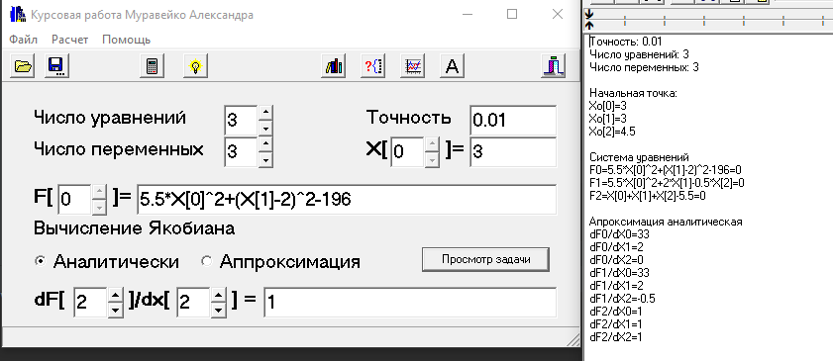

Ньютон аналитически не сработал [floating point overflow] (написал свою программу)

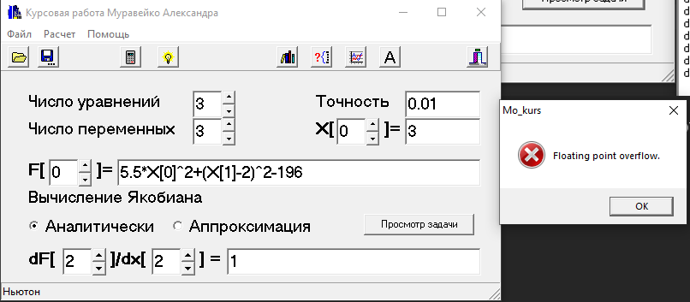

Пример ошибки при решении методом Ньютона, якобиан задан аналитически

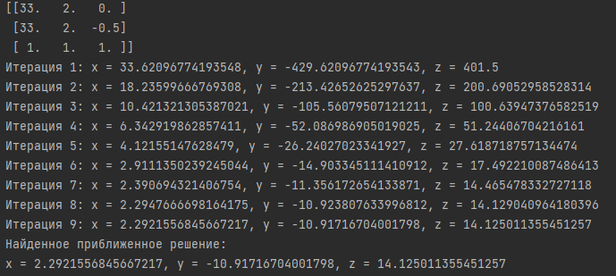

Пример решения методом Ньютона, якобиан задан аналитически

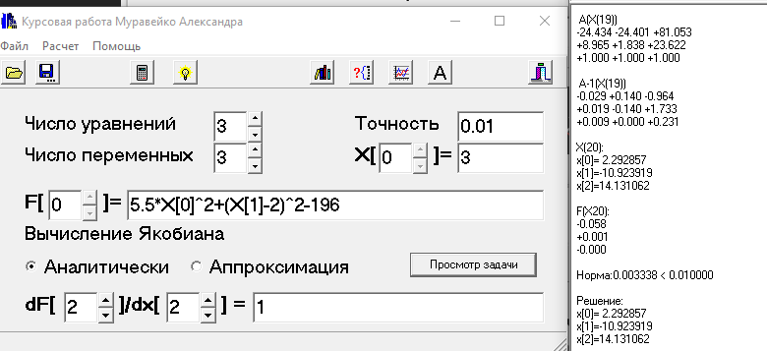

Пример решения методом Бройдена, якобиан задан аналитически

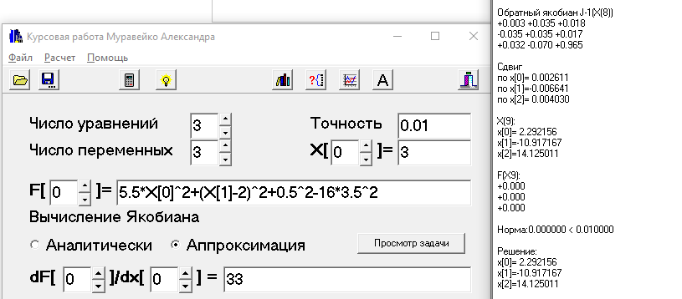

Пример решения методом Ньютона, якобиан задан

аппроксимационно

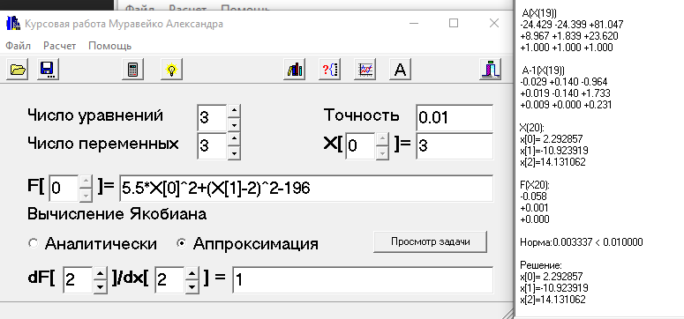

Пример решения методом Бройдена, якобиан задан

аппроксимационно

Таблица результатов:

|  |  |  |
| --- | --- | --- |
|  | Ньютон | Бройден |
| аналитически | {2.292155,  -10.917167,  14.125011} | {2.292857,  -10.923919, 14.131062} |
| аппроксимация | {2.293015,  -10.926003, 14.132988} | {2.292857, -10.923919, 14.131062} |
| Число итераций | 9 | 20 |

Вывод:

Метод Ньютона сходится к решению с высокой точностью за небольшое количество итераций. Разница между аналитическим и аппроксимированным решением невелика.

Метод Бройдена также сходится к решению, но требует большее количество итераций по сравнению с методом Ньютона. Разницы между аналитическим и аппроксимированным решением нет, что свидетельствует о хорошей аппроксимации.

Оба метода достигли приблизительно одинаковой точности, но метод Ньютона показал более эффективную сходимость, требуя меньшее количество итераций для достижения результата. В то время как метод Бройдена обеспечил хорошую точность, он потребовал большее количество итераций для достижения того же результата.

8. Из предоставленных результатов видно, что влияние способа расчета градиента на точность вычислений может быть ограниченным, поскольку оба метода достигли схожей точности в решении задачи. Однако есть некоторые наблюдения:

Метод Ньютона:

С использованием аналитически вычисленного градиента, метод Ньютона сходится к решению с высокой точностью и требует меньшее количество итераций (9).

Разница между аналитическим и аппроксимированным решением была невелика, что указывает на хорошую точность аппроксимации градиента.

Метод Бройдена:

С использованием аппроксимации градиента метод Бройдена также сходится к решению с хорошей точностью, но требует большее количество итераций (20).

Разница между аналитически вычисленным и аппроксимированным решением отсутствовала, что также указывает на хорошую точность аппроксимации.

Исходя из этих результатов, можно сделать следующие выводы:

В данной задаче точность решения не сильно зависит от способа расчета градиента. Оба метода достигли хорошей точности, даже при использовании аппроксимации градиента.

Метод Ньютона обеспечил более быструю сходимость к решению, что может быть важным фактором в приложениях, где требуется высокая эффективность вычислений.

Метод Бройдена достиг той же точности, но потребовал большее количество итераций. Это может быть полезным, если вычисление градиента сложно или затратно.

В общем, выбор метода расчета градиента должен зависеть от конкретных характеристик задачи, включая сложность вычисления градиента, доступность аналитических формул для производных и требуемую точность.